电磁感应错题集2
高二物理
接上次错题集：
例6 如图11－6所示，在跟匀强磁场垂直的平面内放置一个折成锐角的裸导线MON，∠MON=α。在它上面搁置另一根与ON垂直的导线PQ，PQ紧贴MO，ON并以平行于ON的速度V，从顶角O开始向右匀速滑动，设裸导线单位长度的电阻为R0，磁感强度为B，求回路中的感应电流。
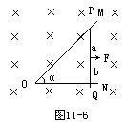
【错解】
设PQ从顶角O开始向右运动的时间为Δt，
Ob=v·Δt，
ab=v·Δ·tgα，
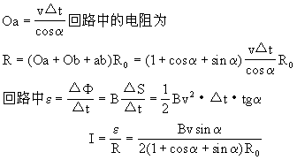
【错解原因】
不是我们要求的电动势的瞬时值。因为电阻（1＋cosα＋sinα）
由于两者不对应，结果就不可能正确。
【分析解答】
设PQ从顶角O开始向右运动的时间为Δt，Ob=v·Δt，ab＝v·Δ
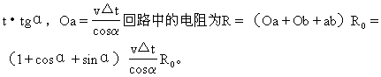
回路中ε=Blv=B·ab·v=Bv²·Δt·tgα。回路中感应电流
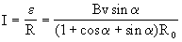
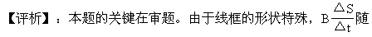
时间增大，产生的感应电动势不是恒量。避免出错的办法是先判断感应电动势的特征，根据具体情况决定用瞬时值的表达式求解。
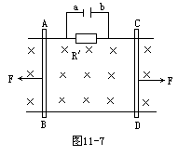
例7如图11－7所示装置，导体棒AB，CD在相等的外力作用下，沿着光滑的轨道各朝相反方向以0.lm／s的速度匀速运动。匀强磁场垂直纸面向里，磁感强度B=4T，导体棒有效长度都是L=0.5m，电阻R=0.5Ω，导轨上接有一只R′=1Ω的电阻和平行板电容器，它的两板间距相距1cm，试求：（l）电容器及板间的电场强度的大小和方向；（2）外力F的大小。
【常见错解】
错解一：
导体棒CD在外力作用下，会做切割磁感线运动，产生感应电动势。对导体棒AB在力F的作用下将向右做切割磁感线运动，根据右手定则可以判断出感应电动势方向向上，同理可分析出导体棒CD产生的感生
，U_{ab}=0，所以电容器两极板ab上无电压，极板间电场强度为零。
错解二：
求出电容器的电压是求电容器板间的电场强度大小的关键。由图11－7看出电容器的b板，接在CD的C端导体CD在切割磁感线产生感应电动势，C端相当于电源的正极，电容器的a接在AB的A端。导体棒AB在切割磁感线产生感应电动势，A端相当于电源的负极。导体棒AB，CD产生的电动势大小又相同，故有电容器的电压等于一根导体棒产生的感应电动势大小。
U_{C}＝Blv＝4×0.5×0.l=0.2（V）
根据匀强电场场强与电势差的关系
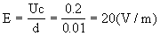
由于b端为正极，a端为负极，所以电场强度的方向为b→a。
【错解原因】
错解一：根据右手定则，导体棒AB产生的感应电动势方向向下，导体棒CD产生的感应电动势方向向上。这个分析是对的，但是它们对整个导体回路来说作用是相同的，都使回路产生顺时针的电流，其作用是两个电动势和内阻都相同的电池串联，所以电路中总电动势不能相减，而是应该相加，等效电路图如图11－8所示。
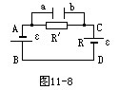
错解二：虽然电容器a板与导体AB的A端是等势点，电容器b板与导体CD的C端是等电势点。但是a板与b板的电势差不等于一根导体棒切割磁感线产生的电动势。a板与b板的电势差应为R′两端的电压。
【分析解答】
导体AB、CD在外力的作用下做切割磁感线运动，使回路中产生感应电流。
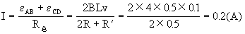
电容器两端电压等于R′两端电压U_{C}=U_{R′}=I_{R′}0.2×1=0.2（V）
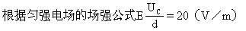
回路电流流向D→C→R′→A→B→D。所以，电容器b极电势高于a极电势，故电场强度方向b→a。
【评析】
从得数上看，两种计算的结果相同，但是错解二的思路是错误的，错在电路分析上。避免错误的方法是在解题之前，画 出该物理过程的等效电路图，然后用电磁感应求感应电动势，用恒定电流知识求电流、电压和电场知识求场强，最终解决问题。
例8如图11－9所示，竖直平面内有足够长的金属导轨，轨距0.2m，金属导体ab可在导轨上无摩擦地上下滑动，ab的电阻为0.4Ω，导轨电阻不计，导轨ab的质量为0.2g，垂直纸面向里的匀强磁场的磁应强度为0.2T，且磁场区域足够大，当ab导体自由下落0.4s时，突然接通电键K，则：（1）试说出K接通后，ab导体的运动情况。（2）ab导体匀速下落的速度是多少？（g取10m／s²）
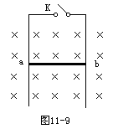
【错误】
（1）K闭合后，ab受到竖直向下的重力和竖直向上的安培力作用。合力竖直向下，ab仍处于竖直向下的加速运动状态。随着向下速度的增大，安培力增大，ab受竖直向下的合力减小，直至减为0时，ab处于匀速竖直下落状态。
（2）略。
【错解原因】
上述对（l）的解法是受平常做题时总有安培力小于重力的影响，没有对初速度和加速度之间的关系做认真的分析。不善于采用定量计算的方法分析问题。
【分析解答】
（1）闭合K之前导体自由下落的末速度为v₀=gt=4（m／s）
K闭合瞬间，导体产生感应电动势，回路中产生感应电流。ab立即受到一个竖直向上的安培力。
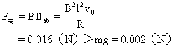
此刻导体棒所受到合力的方向竖直向上，与初速度方向相反，加速
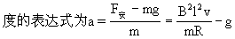
所以，ab做竖直向下的加速度逐渐减小的变减速运动。当速度减小至F_{安}=mg时，ab做竖直向下的匀速运动。
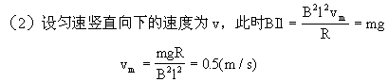
【评析】
本题的最大的特点是电磁学知识与力学知识相结合。这类的综合题本质上是一道力学题，只不过在受力上多了一个感应电流受到的安培力。分析问题的基本思路还是力学解题的那些规矩。在运用牛顿第二定律与运动学结合解题时，分析加速度与初速度的关系是解题的最关键的第一步。因为加速度与初速度的关系决定了物体的运动。
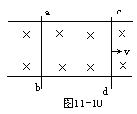
例9如图11－10所示，水平导轨的电阻忽略不计，金属棒ab和cd的电阻多别为R_{ab}和R_{cd}，且R_{ab}＞R_{cd}，处于匀强磁场中。金属棒cd在力F的作用下向右匀速运动。ab在外力作用下处于静止状态，下面说法正确的是 [ ]
A．U_{ab}＞U_{cd}
B．U_{ab}=U_{cd}
C．U_{ab}＜U_{cd}
D．无法判断
【错误】
因导轨的电阻不计，金属棒ah和cd可以等效为两个电阻串联，而串联电路中，电压的分配跟电阻成正比。因为R_{ab}＞R_{ed}，所以U_{ab}＞U_{cd}，故选A。
【错解原因】
cd金属棒在F的作用下，做切割磁感线运动，应视为电源。U_{cd}为电源的端电压，而不是内电压。所以U_{cd}≠IR_{cd}，U_{cd}=ε-IR_{cd}，不能将abcd等效为两个外电阻的串联。
【分析解答】
金属棒在力F的作用下向右作切割磁感线的运动应视为电源，而c、d分别等效为这个电源的正、负极，U_{cd}是电源两极的路端电压，不是内电压。又因为导轨的电阻忽略不计，因此金属棒ab两端的电压U_{ab}也等于路端电压，即U_{cd}=U_{ab}，所以正确的答案应选B。
【评析】
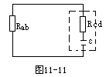
电源是将非静电能转换成电能的装置。本题中是通过电磁感应将机械能转化成为电能。cd的作用是电源。ab则是外电路中的电阻。画出等效电路图，如图11-11所示。然后再运用恒定电流的知识进行计算。电磁感应的问题中经常用到这样的化简为直流电路的等效方法。
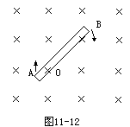
例10 如图11－12所示，长为6m的导体AB在磁感强度B=0.IT的匀强磁场中，以AB上的一点O为轴，沿着顺时针方向旋转。角速度ω=5rad／s，O点距A端为2m，求AB的电势差。
【错解】
根据法拉第电磁感应定律
ε=Blv
v=ωl
ε=Bl²ω
断路时导体端电压等于电动势
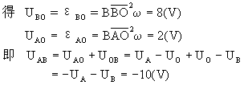
【错解原因】
法拉第电磁感应定律的导出公式ε=Blv是有条件的。它适用于导体平动且速度方向垂直于磁感线方向的特殊情况。不符合本题的转动情况，本题用错了公式。另外判断感应电动势方向上也出现了问题。
【分析解答】
由于法拉第电磁感应定律ε=Blv适用于导体平动且速度方向垂直于磁感线方向的特殊情况。将转动问题转化为平动作等效处理。因为v=ωl，可以用导体中点的速度的平动产生的电动势等效于OB转动切割磁感线产生的感应电动势。
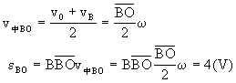
U_{BO}=U_{B}-U_{O}=ε_{BO}=4(V)
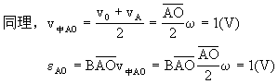
U_{AO}=U_{A}-U_{O}=ε_{AO}=1(V)
U_{AB}=U_{A}-U_{B}=(U_{A}-U_{O})-(U_{B}-U_{O})
=U_{AO}-U_{BO}=1-4=-3(V)
【评析】
本题中的等效是指产生的感应电动势相同。其基础是线速度与角速度和半径成正比。

